Analisis Kerusakan Jalan Menggunakan Metode Pavement Condition Index (PCI) Dan Surface Distress Index (SDI) (Studi Kasus : Ruas Jalan H.M. Noerdin Pandji Kota Palembang)

M Denny Sufandri¹⁾, Utari Sriwijaya Minaka²⁾, Khodijah Alqubro³⁾
^{1,2,3}Program Studi Teknik Sipil, Fakultas Teknik, Universitas Indo Global Mandiri, Jl.JenderalSudirmanKM.4No.62 Palembang
*Corresponding Author, Email : utari.minaka@uigm.ac.id

Dikirim : 14 Desember 2025 | Direvisi : 20 Desember 2025 | Diterima : 1 Januari 2026

ABSTRAK

Ruas Jalan H.M. Noerdin Pandji di Kota Palembang merupakan salah satu ruas jalan arteri yang memiliki fungsi penting dalam mendukung mobilitas masyarakat dan aktivitas ekonomi. Jalan ini memiliki dua jalur terpisah dengan perkerasan kaku (rigid pavement), dan kondisi eksisting menunjukkan berbagai jenis kerusakan yang dapat membahayakan keselamatan pengguna jalan serta menurunkan kualitas pelayanan jalan. Penelitian ini bertujuan untuk mengevaluasi kondisi perkerasan jalan secara menyeluruh dengan menggunakan dua metode, yaitu Pavement Condition Index (PCI) dan Surface Distress Index (SDI), guna memberikan rekomendasi teknis terhadap upaya penanganan kerusakan yang terjadi. Metode PCI digunakan untuk menilai kondisi jalan berdasarkan jenis, tingkat keparahan, dan jumlah kerusakan visual pada setiap segmen jalan, sedangkan metode SDI memberikan penilaian berdasarkan bobot dan jenis kerusakan permukaan secara umum Penelitian dilakukan pada ruas jalan sepanjang 4 km (STA 0+000 – 4+000) yang dibagi menjadi delapan segmen pengamatan. Data dikumpulkan melalui survei visual lapangan dan selanjutnya dilakukan perhitungan indeks kondisi jalan pada masing-masing segmen. Hasil evaluasi menunjukkan bahwa nilai PCI bervariasi dari 21 hingga 84, dengan klasifikasi kondisi jalan mulai dari "Buruk" hingga "Baik". Sementara itu, nilai SDI berada pada rentang 90 hingga 100, yang dikategorikan sebagai kondisi "Sedang" hingga "Baik". Segmen dengan kondisi paling buruk berada pada STA 0+000 – 0+500 dan STA 1+000 – 1+500, yang memerlukan penanganan segera. Jenis kerusakan yang paling dominan adalah retak memanjang dan melintang, retak blok, serta kerusakan tambalan.

Kata Kunci : Keruskan Jalan, PCI, SDI, evaluasi perkerasan, pemeliharaan jalan.

ABSTRACT

The H.M. Noerdin Pandji Road in Palembang City is one of the arterial roads that plays a crucial role in supporting community mobility and economic activities. This road features two separate lanes with rigid pavement, and its current condition exhibits various types of damage that could endanger road user safety and reduce road service quality. This study aims to comprehensively evaluate the condition of the road pavement using two methods: the Pavement Condition Index (PCI) and the Surface Distress Index (SDI), in order to provide technical recommendations for addressing the existing damage. The PCI method is used to assess road conditions based on the type, severity, and number of visual defects on each road segment, while the SDI method provides an assessment based on the weight and type of surface damage in general. The study was conducted on a 4 km road section (STA 0+000 – 4+000) divided into eight observation segments. Data was collected through visual field surveys, and road condition index calculations were subsequently performed for each segment. The evaluation results showed that PCI values ranged from 21 to 84, with road conditions classified from “Poor” to “Good.” Meanwhile, the SDI value is in the range of 90 to 100, which is categorized as “Moderate” to “Good” condition. The segments with the worst condition are at STA 0+000 – 0+500 and STA 1+000 – 1+500, which require immediate attention. The most dominant types of damage are longitudinal and transverse cracks, block cracks, and patch damage.

Keywords : Road Demage, PCI, SDI, pavement evaluation, road maintenance.

PENDAHULUAN
Jalan merupakan bagian vital dari infrastruktur yang menunjang pergerakan masyarakat, kelancaran pengiriman barang, serta memperkuat pertumbuhan ekonomi wilayah. Jalan yang terpelihara dengan baik dapat memperlancar sistem transportasi, menurunkan biaya distribusi, dan mempercepat dinamika ekonomi lokal (Purnomo & Putra, 2022), (Nabillah & Radam, 2020). Akses jalan sangat dipengaruhi oleh kepadatan lalu lintas. Tingginya volume kendaraan dapat menurunkan kelancaran arus lalu lintas, menyebabkan ketidaknyamanan bagi pengguna jalan, serta berpotensi menimbulkan kemacetan dan kecelakaan yang berdampak pada penurunan kinerja jalan(Al Qubro et al., 2022).
Ruas Jalan H.M. Noerdin Pandji telah telah mengalami transformasi dan peningkatan, dalam hal peningkatan pada prasarana fisik maupun volume kendaraan, disebabkan oleh peningkatan aktivitas ekonomi dan peningkatan jumlah penduduk di area tersebut. Pemerintah memprioritaskan perbaikan serta pengembangan jalan guna meningkatkan konektivitas dan mendukung kelancaran mobilitas di wilayah ini. Kondisi jalan yang rusak dapat berdampak pada menurunnya tingkat kenyamanan dan keselamatan bagi para pengguna jalan, serta berkontribusi terhadap meningkatnya biaya operasional kendaraan(Manurung et al., 2022), (Anisa Gusnilawati, Yusfita Chrisnawati, 2021). Apabila tidak ditangani dengan baik, kerusakan tersebut dapat berkembang lebih parah dan berdampak pada menurunnya umur rencana jalan. Jalan H.M. Noerdin Pandji saat ini mengalami berbagai jenis kerusakan seperti retak memanjang, lubang (potholes), dan deformasi permukaan. Untuk mengatasi permasalahan tersebut, diperlukan identifikasi terhadap kondisi kerusakan pada ruas jalan. Maka, saya melakukan penelitian ini dengan menggunakan metode PCI dan SDI, yang telah terbukti andal dan efektif dalam mengevaluasi kondisi kerusakan jalan serta memberikan dasar yang kuat untuk perencanaan pemeliharaan.
Metode PCI juga menjadi metode standar internasional yang digunakan dalam survei kondisi jalan karena memiliki konsistensi dan akurasi yang tinggi(Inayah & Widayanti, 2023), (Wira et al., 2022). Metode SDI digunakan sebagai pelengkap dalam analisis visual karena menawarkan pendekatan yang lebih sederhana dan cepat untuk mengklasifikasikan tingkat kerusakan jalan secara kualitatif(Atik & Julistyana Tistogondo, 2021),. SDI cocok digunakan dalam studi dengan skala wilayah yang luas serta keterbatasan sumber daya, karena hanya membutuhkan observasi terhadap jenis kerusakan dominan, seperti lubang dan retak, untuk menentukan skor kerusakan permukaan(Gumelar & Susetyaningsih, 2023), (Aptarila et al., 2020).
Oleh karena itu dilakukan analisis terhadap kondisi Jalan H.M. Noerdin Pandji dengan menggunakan metode Pavement Condition Index (PCI) dan Surface Distress Index (SDI) guna mengevaluasi tingkat kerusakan perkerasan jalan secara menyeluruh.

METODE PENELITIAN
Lokasi penelitian terletak pada ruas Jalan H.M. Noerdin Pandji, Kota Palembang, Provinsi Sumatera Selatan. Ruas jalan ini mengalami berbagai bentuk kerusakan perkerasan, yaitu kondisi di mana lapisan aspal mengalami penurunan fungsi atau kerusakan sebelum mencapai umur rencana. Kerusakan tersebut umumnya disebabkan oleh ketidaksesuaian antara kondisi ideal perkerasan dengan beban lalu lintas maupun kondisi lapangan yang sebenarnya, sehingga lapisan aspal tidak dapat berfungsi secara optimal dan menunjukkan kerusakan pada satu atau beberapa bagian permukaannya (Wahyuni et al, 2022).
Untuk menilai kondisi perkerasan tersebut, digunakan metode Pavement Condition Index (PCI) yang didasarkan pada jenis, tingkat keparahan, serta luas kerusakan yang terjadi. Indeks ini berfungsi sebagai acuan dalam menentukan kebutuhan dan prioritas pemeliharaan jalan (Anisa Gusnilawati, Yusfita Chrisnawati, 2021),(Yahya et al.).
Surface Distress Index (SDI) merupakan metode penilaian kondisi perkerasan jalan yang dilakukan melalui pengamatan visual terhadap jenis dan tingkat kerusakan pada permukaan jalan. Indeks ini berfungsi sebagai acuan dalam menentukan tindakan pemeliharaan yang diperlukan. (Gusti Eri Fitriyadi, 2021), (Desei et al., 2023). Pengumpulan data dilakukan melalui survei lapangan untuk memperoleh data primer yang mencakup pengukuran panjang dan lebar jalan serta identifikasi jenis dan tingkat kerusakan pada perkerasan jalan.

HASIL DAN PEMBAHASAN
3.1 Hasil analisa kerusakan jalan dengan menggunakan Metode PCI (Pavement Condition Index)

Data ruas Jalan H.M. Noerdin Pandji Kota Palembang, sebagai berikut :
- Panjang Jalan : 4 km
- Lebar Jalan : 6,5 m
- Jenis Perkerasan : Perkerasan Kaku (Rigid Pavement)
Data kerusakan jalan dengan menggunakan metode PCI yang diperoleh dari survey langsung selama dua hari dengan cara mengukur panjang, kedalaman serta menghitung kerusakan jalan.
Sebagai contoh perhitungan nilai PCI, diambil data pada STA 0 + 000 – 1 + 000 berikut ini :
- Panjang Jalan : 1000 meter
- Lebar Jalan : 6,5 meter
- Jenis Kerusakan : Retak Memanjang
- Luas total Kerusakan : 4,15 m²
- Tingkat Kerusakan : High

Tabel 1. Kondisi kerusakan perkerasan PCI STA 0+000 – 1+000.
STA | Panjang Jalan | Sesi | No. | Jenis Kerusakan Jalan | h (m) | P (m) | L (m) | A (m2)
0+000 – 1+000 | 1000 m | 1 | 1 | Retak Memanjang |  | 4,15 |  | 4,15
0+000 – 1+000 | 1000 m | 1 | 2 | Retak Buaya |  | 1,8 | 1,2 | 2,16
0+000 – 1+000 | 1000 m | 1 | 3 | Tambalan | 0,25 | 3,55 | 2,7 | 2,40
0+000 – 1+000 | 1000 m | 1 | 4 | Lubang | 0,15 | 6,5 | 0,97 | 0,95
0+000 – 1+000 | 1000 m | 1 | 5 | Lubang | 0,17 | 4,7 | 1,4 | 1,12
0+000 – 1+000 | 1000 m | 1 | 6 | Lubang | 0,1 | 3,9 | 0,89 | 0,35

- Menghitung nilai kerapatan (Density)
Perhitungan nilai density dengan rumus sebagai berikut :
Ad= Luas total dari suatu jenis perkerasan untuk setiap jenis kerusakan
As= Panjang x Lebar Jalan
= 1000 m x 6.5 m
= 6.500 m²

Tabel 2. Perhitungan Nilai Density STA 0+000 – 1+000
Nilai Density
Jenis Kerusakan | Tingkat Kerusakan | Ad(mm) | As(mm) | $$\frac{Ad}{As}x 100\%$$
Retak Memanjang | H | 4,150 | 6,500 | 0,6385
Retak Buaya | L | 2,160 | 6,500 | 0,3323
Tambalan | L | 2,400 | 6,500 | 0,3687
Lubang | L | 0,950 | 6,500 | 0,1455
Lubang | L | 1,119 | 6,500 | 0,1721
Lubang | L | 0,350 | 6,500 | 0,0534

- Nilai Pengurangan (Deduct Value)
Nilai Deduct Value untuk kerusakan jenis Retak Memanjang tercatat sebesar 17, dengan tingkat keparahan Tinggi (High).
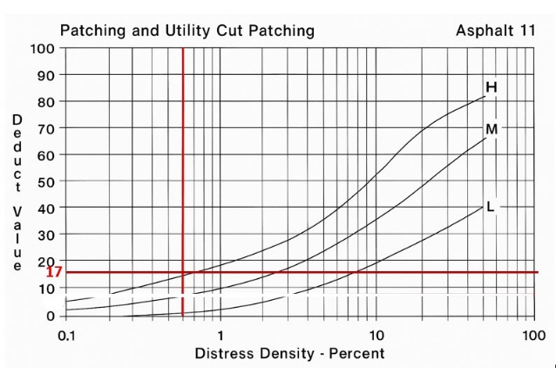
Gambar 1. Grafik Nilai Deduct Value

Tabel 3. Nilai Pengurangan ( Deduct Value)
Nilai Pengurangan
Jenis Kerusakan | Tingkat Kerusakan | Density | Nilai Deduct Value
Retak Memanjang | H | 0,6385 | 17
Retak Buaya | L | 0,3323 | 5
Tambalan | L | 0,3687 | 1
Lubang | L | 0,1455 | 29
Lubang | L | 0,1721 | 27
Lubang | L | 0,0534 | 12

- Nilai Pengurangan Total ( Total Deduct Value)
Tabel 3. Nilai Total Pengurangan ( Total Deduct Value).
Perhitungan Nilai Pengurangan Total
Jenis Kerusakan | Tingkat Kerusakan | Density | Nilai Deduct Value
Retak Memanjang | H | 0,6385 | 17
Retak Buaya | L | 0,3323 | 5
Tambalan | L | 0,3687 | 1
Lubang | L | 0,1455 | 29
Lubang | L | 0,1721 | 27
Lubang | L | 0,0534 | 12
Total Deduct Value(TDV) |  |  | 91

- Grafik Corrected Deduct Value (CDV)
Tabel 4. Nilai Total Pengurangan ( Total Deduct Value).
No | Deduct Value |  |  |  | Total | q | CDV
1 | 29 | 17 | 5 | 1 | 52 | 4 | 28
2 | 29 | 17 | 5 | 1 | 52 | 3 | 32
3 | 29 | 17 | 1 | 1 | 48 | 2 | 34
4 | 29 | 1 | 1 | 1 | 32 | 1 | 35
cdv maks |  |  |  |  |  | 35
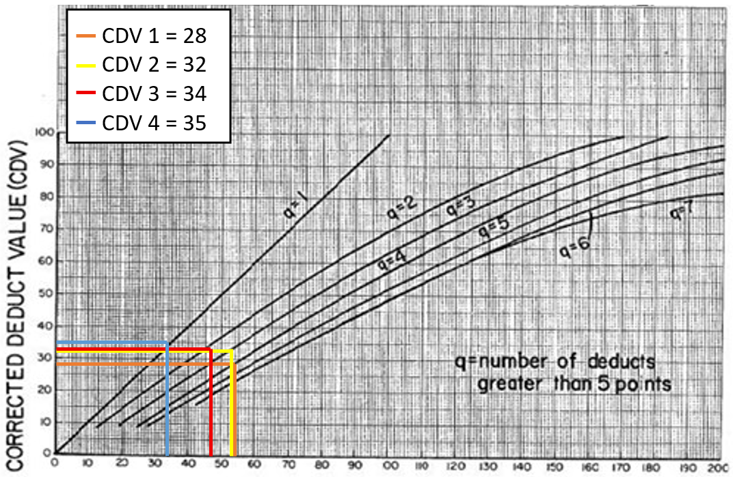
Gambar 2. Grafik Corrected Deduct Value (CDV)

- Perhitungan Nilai Kondisi Perkerasan
Tabel 5. Perhitungan Nilai Kondisi perkerasan
Perhitungan Nilai Kondisi perkerasan
Jenis Kerusakan | Tingkat Kerusakan | Density | Deduct Value | PCI = 100 - 35
 |  |  |  | 65
Retak Memanjang | H | 0,6385 | 17 | Kelas = Baik (Good)
Retak Buaya | L | 0,3323 | 5
Tambalan | L | 0,3687 | 1
Lubang | L | 0,1455 | 29
Lubang | L | 0,1721 | 27
Lubang | L | 0,0534 | 12
Total Deduct Value(TDV) |  |  | 91
Correct Deduct Value (CDV) |  |  | 35

Berdasarkan pada tabel diatas, Segmen 1 STA 0+000 – 1+000 memiliki nilai PCI sebesar 65 yang termasuk kategori Baik. Tindakan penanganan yang disarankan pada ruas Jalan H.M. Noerdin Pandji adalah rehabilitasi, yang perlu segera dilaksanakan untuk menjaga kelancaran lalu lintas.

    - Pembahasan Hasil
Hasil Analisa nilai PCI dilakukan guna mengetahui tingkat kondisi perkerasan pada tiap segmen jalan secara terpisah.
Tabel 6. Hasil Perhitungan Menggunakan Metode PCI
No | Km | Luas Segmen | Nilai PCI | Kondisi Perkerasan
1 | 0+000 - 1+000 | 6500 | 65 | Baik (Good)
2 | 1+000 - 2+000 | 6500 | 60 | Baik (Good)
3 | 2+000 - 3+000 | 6500 | 65 | Baik (Good)
4 | 3+000 - 4+000 | 6500 | 63 | Baik (Good)
Jumlah |  |  | 253
Rata - rata |  |  | 63.25 | Baik (Good)

Dari hasil perhitungan pada tabel sebelumnya, kemudian dibuat grafik nilai PCI yang ditunjukkan pada gambar berikut.
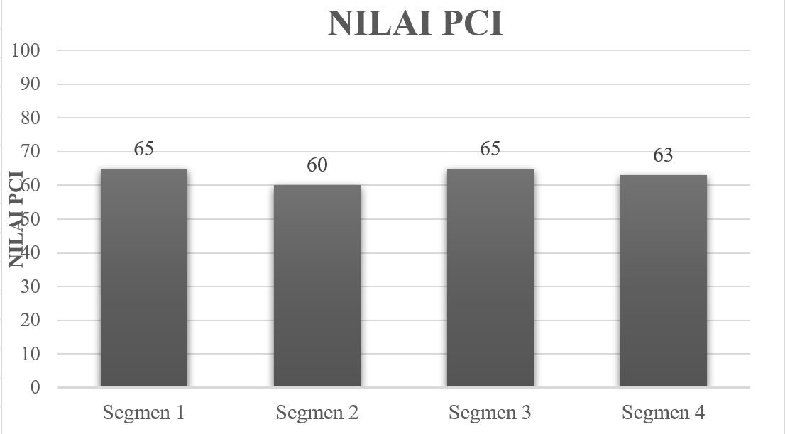
Gambar 3. Grafik Nilai Pavement Condition Index (PCI)

Berdasarkan Mengacu pada Tabel 4.5 dan Gambar 4.3, rata-rata nilai PCI jalan tercatat sebesar 63,25 dan termasuk kategori Baik (Good). Nilai tertinggi, yaitu 65 (kategori Baik), terdapat pada segmen pertama dan ketiga, sedangkan nilai terendah sebesar 60, yang juga masih dalam kategori Baik, berada pada segmen kedua. Perbandingan nilai PCI dapat dilihat pada Gambar 5.
  - Hasil analisa kerusakan jalan dengan menggunakan Metode SDI (Surface Distress Index).

Tabel 7. Kondisi kerusakan perkerasan SDI STA 0+000 – 4+000.
No | STA | No | Jenis Kerusakan | Volume | Satuan
1 | 0+000 – 1+000 | 1 | Luas Retak | 8,964 | m2
 |  | 2 | Lebar Retak | 1,200 | mm
 |  | 3 | Jumlah Lubang | 15,00 | lubang/segmen
 |  | 4 | Dalam Bekas Roda | 2,50 | cm
2 | 1+000 - 2+000 | 1 | Luas Retak | 4,680 | m2
 |  | 2 | Lebar Retak | 1,300 | mm
 |  | 3 | Jumlah Lubang | 9,00 | lubang/segmen
 |  | 4 | Dalam Bekas Roda | 0,78 | cm
3 | 2+000 - 3+000 | 1 | Luas Retak | 14,387 | m2
 |  | 2 | Lebar Retak | 0,302 | mm
 |  | 3 | Jumlah Lubang | 20,00 | lubang/segmen
 |  | 4 | Dalam Bekas Roda | 2,00 | cm
4 | 3+000 - 4+000 | 1 | Luas Retak | 6,783 | m2
 |  | 2 | Lebar Retak | 0,57 | mm
 |  | 3 | Jumlah Lubang | 27 | lubang/segmen
 |  | 4 | Dalam Bekas Roda | 2,50 | cm

Data kerusakan perkerasan pada segmen STA 0+000–1+000 diperoleh melalui survei lapangan sistematis, mencakup pengukuran luas dan lebar retak, jumlah lubang, serta kedalaman alur roda.
- Luas Retak
Luas Total Retak = 8.964 m²
Lebar Jalan = 6.500
% Luas Retak didapat dari perhitungan sebagai berikut:
% Luas Retak = L / (1000*6.500)
= 8.964/(1.000*6.500)
=0.138%
Luas Retak 0.138% masuk dalam kategori penilaian luas retak <10%, maka diperoleh SDI₁ = 5.
- Lebar Retak
Lebar retak 1.200 mm masuk dalam kategori 1-5 mm, jadi:
SDI₂ = SDI₁
SDI₂ = 5
- Jumlah Lubang
Jumlah lubang sebanyak 15 masuk dalam kategori 10 - 50 per 1000 m, dengan demikian, didapatkan:
SDI₃ = SDI₂ + 75 = 5 + 74 = 80
- Dalam Bekas Roda
Karena kedalaman bekas roda Sebesar 2,5 cm berada dalam rentang 1-3 cm, maka SDI₄ = SDI₃ + (5 x 2)
SDI₄ = 80 + 5 x 2 = 90.

Tabel 8. Nilai Surface Distress Index (SDI) dan Kondisi Tiap STA.
STA | SDI1 | SDI2 | SDI3 | SDI4 | SDI Per Segmen | Kondisi Jalan
0+000 – 1+000 | 5 | 5 | 80 | 90 | 90 | Sedang
1+000 - 2+000 | 5 | 5 | 20 | 22,5 | 22,5 | Baik
2+000 - 3+000 | 5 | 5 | 80 | 90 | 90 | Sedang
3+000 - 4+000 | 5 | 5 | 80 | 90 | 90 | Sedang

Hasil evaluasi SDI menunjukkan tiga segmen (STA 0+000–1+000, 2+000–3+000, dan 3+000–4+000) bernilai SDI 90 (kondisi sedang) dan memerlukan pemeliharaan berkala, sedangkan segmen 1+000–2+000 bernilai SDI 22,5 (kondisi baik) dengan pemeliharaan rutin. Secara umum, sebagian besar ruas Jalan H.M. Noerdin Pandji berkondisi sedang dan perlu segera ditangani.
Berdasarkan Tabel 7, hasil perhitungan Surface Distress Index (SDI) dan kondsi jalan pada setiap segmen disajikan dalam bentuk grafik pada Gambar 4.

Gambar 4. Persentase Nilai Surface Distress Index (SDI)

Berdasarkan Gambar 4, kondisi perkerasan jalan menurut metode SDI menunjukkan 20% termasuk kategori Baik dan 80% kategori Sedang, tanpa segmen yang tergolong Rusak atau Rusak Berat.

3.3 Perbandingan Penilaian Kondisi Perkerasan
Hasil nilai yang diperoleh dari hasil perbandingan kedua metode digunakan untuk menentukan setiap jenis penanganan, sebagaimana ditampilkan dalam Tabel 9.
Tabel 9. Kondisi Perkerasan dan Usulan Penanganan.
STA | PCI | Penanganan | SDI | Penanganan
0+000 - 1+000 | 65 | Pemeliharaan Rutin | 90 | Pemeliharaan Rutin
1+000 - 2+000 | 60 | Pemeliharaan Berkala | 22,5 | Pemeliharaan Rutin
2+000 - 3+000 | 65 | Pemeliharaan Rutin | 90 | Pemeliharaan Rutin
3+000 - 4+000 | 63 | Pemeliharaan Rutin | 90 | Pemeliharaan Rutin

Gambar 5. Perbandingan Nilai PCI & SDI
Berdasarkan gambar dan grafik perbandingan nilai PCI dan SDI pada ruas Jalan H.M. Noerdin Pandji, terdapat perbedaan signifikan antara kedua metode, terutama pada segmen STA 1+000–2+000. Nilai PCI sebesar 60 menunjukkan perlunya pemeliharaan berkala, sedangkan nilai SDI 22,5 menandakan kondisi visual jalan masih baik dan cukup dengan pemeliharaan rutin. Hal ini menunjukkan bahwa metode PCI lebih merepresentasikan kondisi struktural perkerasan, sementara SDI lebih fokus pada kerusakan permukaan.
Pada segmen lainnya (STA 0+000–1+000, 2+000–3+000, dan 3+000–4+000), hasil kedua metode relatif serupa dan menunjukkan kondisi jalan yang baik, sehingga pemeliharaan rutin dinilai cukup.
Secara keseluruhan, perbandingan kedua metode ini menunjukkan bahwa penggunaan PCI dan SDI secara bersamaan memberikan gambaran lebih menyeluruh dan efektif dalam menentukan prioritas pemeliharaan jalan.

  - Strategi Penanganan Kerusakan Jalan H.M. Noerdin Pandji
Berdasarkan analisis kondisi ruas Jalan H.M. Noerdin Pandji menggunakan metode Pavement Condition Index (PCI) dan Surface Distress Index (SDI), secara umum sebagian besar segmen jalan masih dalam kondisi baik dan hanya memerlukan pemeliharaan rutin untuk menjaga kelayakan serta kenyamanan lalu lintas. Namun, pada segmen STA 1+000–2+000, nilai PCI lebih rendah dibanding segmen lainnya sehingga termasuk kategori yang membutuhkan pemeliharaan berkala. Hal ini menunjukkan adanya penurunan kualitas struktural meskipun kerusakan visual tidak terlalu parah.
Sementara itu, hasil evaluasi SDI menunjukkan seluruh segmen, termasuk STA 1+000–2+000, masih dalam kondisi baik dan cukup dengan pemeliharaan rutin. Perbedaan hasil ini mencerminkan perbedaan fokus penilaian: SDI menitik beratkan pada kondisi permukaan, sedangkan PCI mempertimbangkan tingkat dan jenis kerusakan yang memengaruhi struktur perkerasan.
Oleh karena itu, strategi penanganan yang tepat perlu mengintegrasikan kedua hasil analisis tersebut, dengan rekomendasi bahwa pada STA 1+000–2+000 diperlukan pemeliharaan berkala berupa overlay, penggantian sebagian lapisan permukaan, serta perbaikan struktural ringan untuk mencegah kerusakan lebih lanjut, sedangkan pada STA 0+000–1+000, 2+000–3+000, dan 3+000–4+000 cukup dilakukan pemeliharaan rutin seperti penambalan minor, pembersihan drainase, dan pemeriksaan periodik.
Dengan pendekatan integratif berdasarkan data PCI dan SDI, strategi ini dinilai lebih efisien dan tepat sasaran, memastikan intervensi sesuai kebutuhan lapangan serta mendukung perencanaan pemeliharaan jangka pendek dan menengah secara berkelanjutan.

- KESIMPULAN
Dari hasil analisa pada penelitian ini, dapat disimpulkan bahwa :
- Jenis Kerusakan yang ditemukan pada ruas Jalan H.M. Noerdin Pandji arah dari lampu merah Simpang Bandara SMB II menuju Kenten (STA 0+000 – 1+000) meliputi Retak Memanjang, Retak Buaya, Tambalan, Lubang , (STA 1+000 – 2+000) meliputi Retak Buaya, Penurunan, Lubang, (STA 2+000 – 3+000) meliputi Retak Memanjang, Retak Buaya, Lubang, (STA 3+000 – 4+000) meliputi Retak Memanjang, Amblas, Lubang.
- Hasil evaluasi dengan metode PCI menunjukkan rata-rata nilai sebesar 63,25 dan termasuk kategori Baik (Good) (Hardiyatmo, 2019), sesuai dengan penelitian(Y Hillman et al, 2018). dengan nilai tertinggi 65 pada segmen pertama dan ketiga, serta nilai terendah 60 pada segmen kedua. Sementara itu, metode SDI menunjukkan 20% ruas jalan dalam kondisi Baik dan 80% dalam kondisi Sedang. Secara umum, kedua metode menunjukkan bahwa jalan masih dalam kondisi layak, namun membutuhkan pemeliharaan rutin hingga berkala.
- Strategi Penanganan Jalan pada STA 1+000 – 2+000: Direkomendasikan pemeliharaan berkala seperti overlay tipis atau perbaikan ringan. Pada STA lainnya: (0+000–1+000, 2+000–3+000, dan 3+000–4+000) cukup dilakukan pemeliharaan rutin berupa tambal sulam, perbaikan minor, dan pembersihan saluran.

- DAFTAR PUSTAKA

Al Qubro, K., Fauzi, M., & Christine, A. (2022). Penentuan Titik Rawan Kecelakaan (Black Spot) Pada Ruas Jalan Nasional Palembang – Indralaya. Bearing : Jurnal Penelitian Dan Kajian Teknik Sipil, 7(3), 151. https://doi.org/10.32502/jbearing.4650202273
Anisa Gusnilawati, Yusfita Chrisnawati, W. P. M. (2021). Analisis Penilaian Faktor Kerusakan Jalan Dengan Perbandingan Metode Bina Marga, Metode PCI (Pavement Condition Index), dan Metode SDI (Surface Distress Index) (Studi Kasus Ruas Jalan Patuk-Dlingo, Kec. Dlingo, Kab. Bantul). 15–24.
Aptarila, G., Lubis, F., & Saleh, A. (2020). Siklus : Jurnal Teknik Sipil. Analisis Kerusakan Jalan Metode SDI Taluk Kuantan - Batas Provinsi Sumatera Barat, 6(2), 195–203.
Atik, M. I. P., & Julistyana Tistogondo, W. (2021). Fakultas teknik universitas wiraraja sumenep - madura. Jurnal “MITSU” Media Informasi Teknik Sipil, 9(1), 1–8.
Desei, F. L., Kadir, Y., & Ende, A. Z. (2023). Evaluasi Kerusakan Jalan Menggunakan Metode Surface Distress Index dan International Roughness Index. Konstruksia, 15(1), 67. https://doi.org/10.24853/jk.15.1.67-77
Gumelar, R. A., & Susetyaningsih, A. (2023). Pengaruh Kerusakan Jalan Terhadap Kenyamanan Pengguna Jalan di Jalan Raya. Jurnal Konstruksi, 21(2), 265–274. https://doi.org/10.33364/konstruksi/v.21-2.1416
Gusti Eri Fitriyadi, K. E. E. T. M. (2021). Analisis Kerusakan Permukaan Jalan Batas Kota Pontianak – Sungai Kakap Berdasarkan Metode Surface Distress Index (Sdi). JeLAST : Jurnal PWK, Laut, Sipil, Tambang, Volume 08, 1–10.
Hardiyatmo, H. (2019). Pemeliharaan Jalan Raya Edisi Kedua. Gadjah Mada University Press.
Hillman Yunardhi, M.Jazir Alkas, H. S. (2018). Analisa Kerusakan Jalan Dengan Metode PCI dan Alternatif Penyelesaiannya (Studi Kasus: Ruas Jalan D.I. Panjaitan). 2(November), 38–47.
Inayah, I. R., & Widayanti, A. (2023). Analisis kerusakan jalan dan penyebabnya di kawasan wisata Kabupaten Bangkalan. Jurnal Media Publikasi Terapan Transportasi, 1(3), 305–315. https://journal.unesa.ac.id/index.php/mitrans/article/view/27467
Manurung, E. H., Sawito, K., Satoto, A., & Tuanany, N. (2022). Analysis of the Causes of Road Damage. Civilla : Jurnal Teknik Sipil Universitas Islam Lamongan, 7(1), 87. https://doi.org/10.30736/cvl.v7i1.793
Nabillah, J. A., & Radam, I. F. (2020). Pengaruh Beban Lalu Lintas Terhadap Kerusakan Perkerasan Jalan (Studi Kasus Segmen Jalan Banjarbaru – Bati-Bati. Jurnal Kacapuri : Jurnal Keilmuan Teknik Sipil, 2(2), 1. https://doi.org/10.31602/jk.v2i2.2669
Purnomo, F. J., & Putra, K. H. (2022). Analisis Kerusakan Jalan Dengan Metode Pci, Sdi, Dan Bina Marga Serta Alternatif Penanganan Kerusakan. Jurnal Riset Teknik Sipil Dan Sains, 1(1), 9–19. https://doi.org/10.57203/jriteks.v1i1.2022.9-19
Wahyuni, A., Basri Said, L., & Thahir Syarkawi, M. (2022). Analisis Tingkat Kerusakan Permukaan Jalan dengan Metode International Roughness Index (IRI) dan Pavement Condition Index (PCI) Menggunakan Alat Mata Garuda (Studi Kasus Jalan Nasional Gatot Subroto Watampone). Jurnal Kontruksi, 1(04), 1–13.
Wira, W. K. P., Ade, A. N., & Fetty, F. F. (2022). Analisis Kerusakan Jalan Perkerasan Lentur menggunakan Metode Pavement Condition Index (PCI). Jurnal Teknik, 16(1), 41–50. https://doi.org/10.31849/teknik.v16i1.9542
Yahya, R., Aman, M. Y. bin, & Aji Suraji, A. H. (219 C.E.). Analisis Kerusakan Jalan Menggunakan Metode Pavement Condition Index (PCI) dan Surface Distress Indek (SDI). Conference on Innovation and Application of Science and Technology (Clastech 2019), 355–362.

